Муниципальное дошкольное образовательное бюджетное учреждение
детский сад № 43
муниципального образования Кореновский район

Образовательный проект для дошкольников
«Как летает вертолёт?»
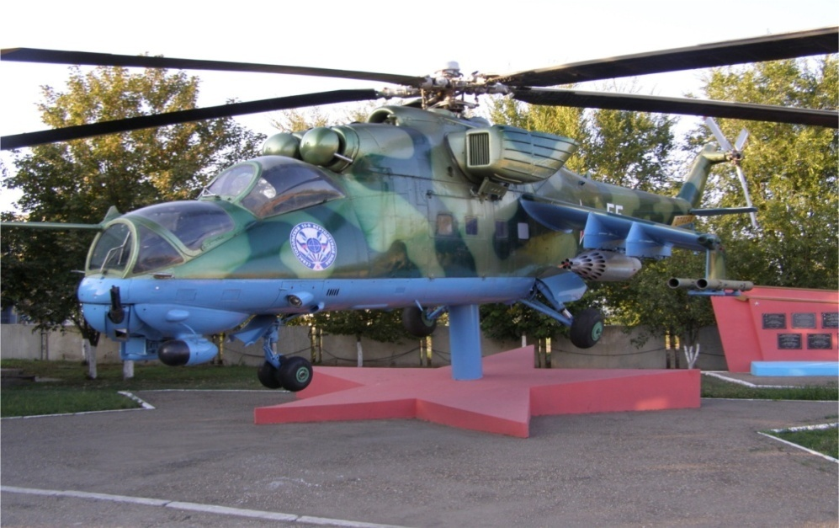

Старший воспитатель: И.М. Уварова
Воспитатель: Е.Д. Цуканова

Тема проекта: «Как летает вертолёт?»
Авторы проекта: старший воспитатель Уварова И.М., воспитатель Цуканова Е.Д., МДОБУ детский сад № 43 МО Кореновский район, г. Кореновск, Краснодарский край.
Вид проекта: исследовательский.
Участники проекта: дети 6-7 лет, педагоги, родители.
Продолжительность проекта: краткосрочный (1 месяц).

Цель (для детей) – найти ответ на вопрос «Как летает вертолёт?».

Цель (для взрослых) – создать условия для получения детьми знаний о вертолётах.

Задачи (для детей):
- узнать, что помогает вертолёту взлетать вверх и не падать;
- выяснить у взрослых, на чём можно быстрее добраться из одного города в другой: на самолёте или вертолёте;
- сравнить полученные ответы;
- использовать различные источники информации для проверки правильности ответа;
- провести презентацию проекта в группе.

Задачи (для взрослых):
- способствовать развитию детской познавательной инициативы;
- развивать навыки позитивного сотрудничества и взаимодействия дошкольников с взрослыми и сверстниками в процессе совместной проектной деятельности;
- дать возможность детям узнать при помощи взрослого о происхождении слов «вертолёт», «винтокрылая» машина, о том, какие бывают вертолёты по назначению;
- объяснить в доступной форме принцип полёта винтокрылых машин;
- активизировать знания детей о вертолётах.
Актуальность проекта:
В соответствии с ФГОС ДО, говоря об организации образовательной деятельности в дошкольном образовательном учреждении, мы, прежде всего, говорим о создании условий для саморазвития ребёнка и поддержке его творческой и познавательной инициативы. Организуя разработку и реализацию проектов с детьми, воспитатель выступает в качестве источника информации, консультанта, эксперта. Он – основной руководитель проекта, при этом – партнер и помощник ребенка в его саморазвитии.
Дети подготовительной группы нашего детского сада часто задают исследовательские вопросы, и мы считаем, что именно создание условий для самостоятельного нахождения ответов с использованием различных источников информации, совместное решение проблемных ситуаций в ходе проектной деятельности, будет способствовать развитию детской познавательной инициативы и формированию боле прочных навыков исследовательской деятельности. Наиболее ценными и интересными для детского развития являются темы проектов, инициированные самими дошкольниками. Мотивация в данном случае идёт от самих детей.

Первый этап

Создание мотивации
Формулировка исследовательского вопроса

- А этот совсем низко пролетел!
- А я вечером видел, как у него огни мигали!
- Когда праздник был у вертолётчиков, мне разрешили даже в кабину залезть. Там так здорово!
Это наши дошколята делятся впечатлениями, завидев пролетающий вертолёт. Дело в том, что в нашем городе базируется вертолётный полк, и все жители давно привыкли к ежедневным полётам этих огромных винтокрылых машин. Только мальчишки, как всегда, неугомонны. Вот и сейчас, трое из них подходят к воспитателю с очередными вопросами: «А как вертолёт летает? С помощью чего?». И тут же, не дожидаясь ответа, начинают обсуждение:
-Не видишь, что ли: у него вертушка вертится?
- Ну и что? Вертушка – это же не крылья!
- Не вертушка, а винт. Я у него в кабине много кнопок видел, ещё рычаг и педаль. Ему педаль взлетать помогает.
- От педалей никто не летает. Машина же не взлетает.
Затем в обсуждение включаются другие дети и педагоги, которые и помогают сформулировать возникший у дошкольников исследовательский вопрос «Как летает вертолёт?».
Таким образом, тема образовательного проекта была инициирована самими дошкольниками.

Второй этап

Заполнение «Модели трёх вопросов»
Реализация проекта инициативным ребёнком

В соответствии с ФГОС ДО перед началом реализации проекта детям было предложено ответить на три вопроса (заполнить «Модель трёх вопросов» Л.В. Михайловой-Свирской):

Что мы знаем о вертолётах? | Что мы хотим узнать? | Где (у кого) мы это можем узнать?
Ответы детей:  - У вертолёта нет таких крыльев, как у самолёта (Дима Г.)  - На крыше вертолёта есть большой винт (Соня Д.)  - В кабине вертолёта есть рычаги и педали (Костя К.)  - Вертолёт летает очень шумно (Аня П.) | Ответы детей (Мы хотим узнать о том…):  - Что помогает вертолёту взлетать и потом лететь по воздуху (Егор Д.)  - Что быстрее летает: вертолёт или самолёт (Лера М.)  - Какие бывают вертолёты (Ярослав А.) | Ответы детей:  - Можно спросить у папы или у дедушки, у старшего брата (Егор Д.)  - Можно в книге прочитать. Например, в детской энциклопедии (Соня Д.)  - Ещё можно посмотреть в Интернете (Женя Р.)

После обсуждения дети приступили к поиску информации:
- провели опрос членов семьи, друзей и рассказали о результатах опроса сверстникам и педагогам детского сада:
- Лера М.: «Мой папа Сергей Петрович говорит, что винт у вертолёта вместо крыльев».
- Соня Д.: «Моя мама Елена Олеговна считает, что «вертолёт» - это значит, летит, потому что винт вертится.
- Егор Д.: «Мой дедушка Юрий Александрович говорит, что главный винт вертолёта называется ротор. Лопасти ротора - это крылья, но только уже. Лопасти рассекают воздух при вращении, и возникает подъёмная сила. Вертолёт взлетает, держится в воздухе и может лететь в любом направлении».
- Ярослав А.«Мой старший брат Максим рассказал, что вертолёт летит при помощи мотора».
- Дима Г.: «Друг Илья сказал, что вертолёту помогает летать вертушка на крыше».
- Аня П.: «Мой папа Александр Петрович говорит, что вертолёту помогают взлететь мотор и винт, расположенный на крыше».

- сформулировали свои ответы:
- Егор Д.: «Я сам думаю, что вертолёт летит с помощью винта-пропеллера и своих маленьких крыльев».
- Женя Р.: «Я тоже думаю, что вертолёту помогает взлететь винт-пропеллер, а маленькие крылья совсем не причём»
Мнения остальных детей группы разделились: одни были согласны с мнением Егора, другие – с мнением Жени.
Тогда Егор Д. проявил инициативу в реализации собственного проекта. Он сказал, что обязательно узнает, как и с помощью чего летает вертолёт, а потом расскажет всем друзьям в группе.
Егор приступил к реализации проекта (оформить альбом с результатами проекта помогла мама Егора - Маргарита Юрьевна):
- провёл опрос членов семьи, друзей:
1.«Мой папа Станислав Валерьевич говорит, что на крыше вертолёта есть вертящийся винт. Он служит вертолёту вместо крыльев».
2. «Моя мама Маргарита Юрьевна считает, что вертолёт летит, потому что винт на его крыше вертится. Недаром эту воздушную машину называют «вертолёт»».
3. «Дедушка Юрий Александрович говорит, что главный винт вертолёта называется ротор. Лопасти ротора - это крылья, но гораздо уже. Лопасти рассекают воздух при вращении, и возникает подъёмная сила. Вертолёт взлетает, держится в воздухе и может лететь в любом направлении».
4. «Мой старший брат Никита рассказал, что вертолёт летит за счёт вращения лопастей винта».
5. «Друг Женя сказал, что вертолёту помогают взлететь винт на крыше – вертушка и мотор».
- сформулировал свой ответ:
«Я сам думаю, что вертолёт летит с помощью винта-пропеллера и своих маленьких крыльев».
- выбрал наиболее правильный, с его точки зрения, ответ и объяснил свой выбор:
«Я выбрал ответ дедушки. Думаю, что дедушка много знает о вертолётах, и он всё объяснил правильно».
- вместе с папой проверил правильность ответа (в Интернете и детской энциклопедии), узнал о скорости и назначении вертолётов:
- в Интернете (http://allforchildren.ru/why/how3.php): «На крыше вертолета есть огромный вертящийся винт, который выполняет функцию крыльев. Этот винт вместе с другим винтом, поменьше, поднимает вертолет в воздух и не только не дает ему упасть, но и заставляет лететь. Винты, загребая лопастями воздух, как весла воду, мчат вертолет вперед».
- К. Прилипко. Энциклопедия техники для детей, М.: ОЛМА-ПРЕСС, 2002 (стр. 17): «Несущий агрегат вертолёта – это узкие вращающиеся лопасти, которые составляют винт. У вертолёта бывает от 3 до 6 лопастей. Они имеют точно такую же форму, что и крылья самолёта. Вращение винта создаёт такую подъёмную силу, что вертолёт может взлететь и даже зависнуть в воздухе».
Третий этап

Презентация проекта

Презентация проекта происходила в группе в присутствии мамы Егора, педагогов и детей старшего дошкольного возраста. Воспитатель помогла ребёнку закрепить страницы своего проекта на магнитной доске и расположить их в правильной последовательности. Затем Егор рассказал о проделанной работе, демонстрируя соответствующие иллюстрации, фотографии, рисунки.

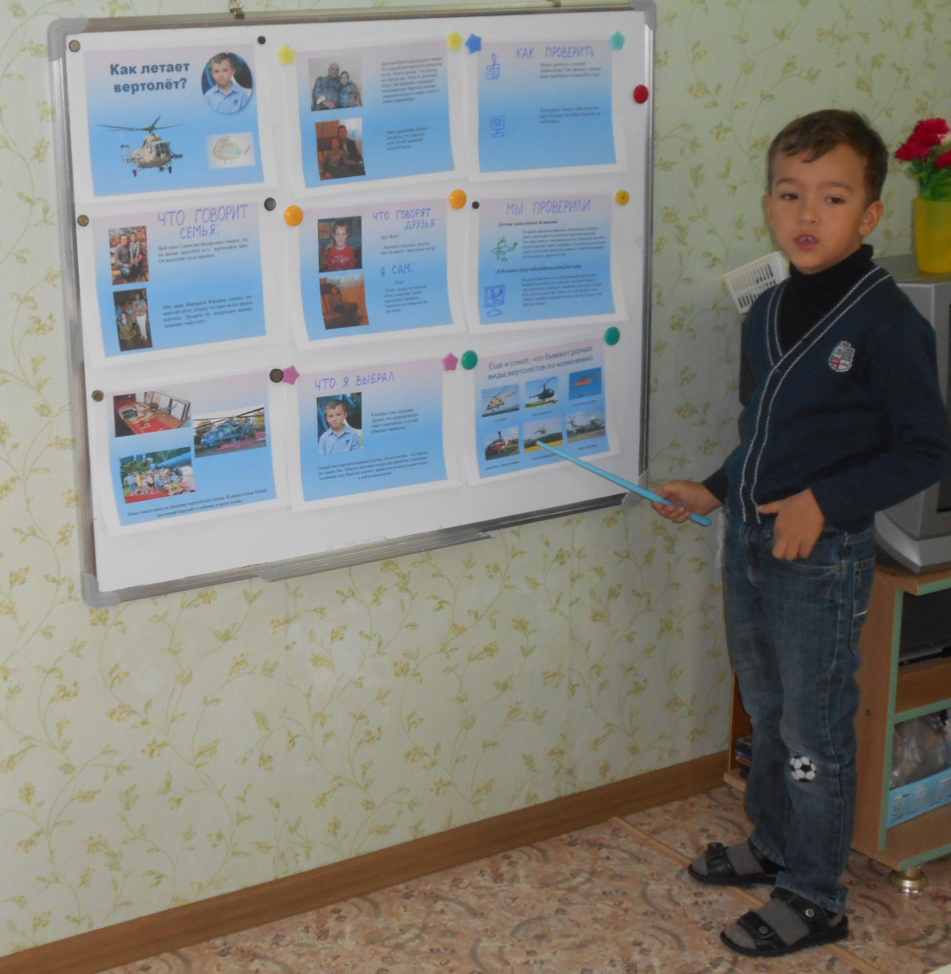
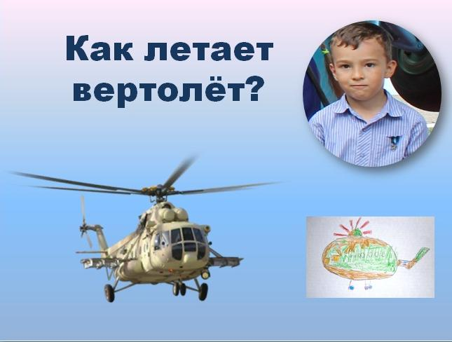
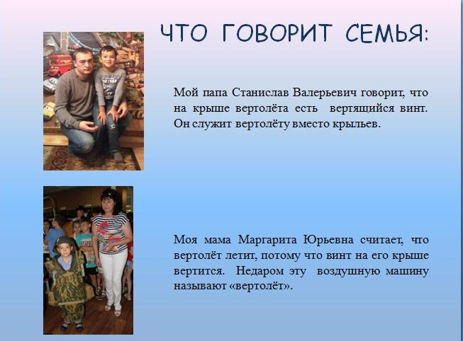

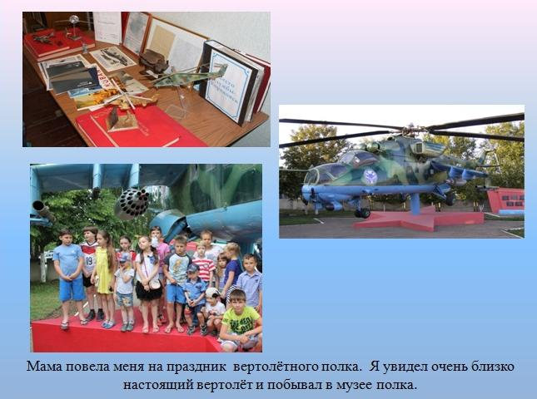
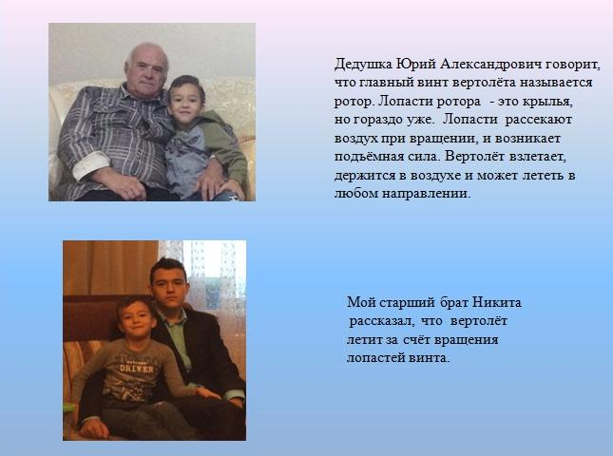
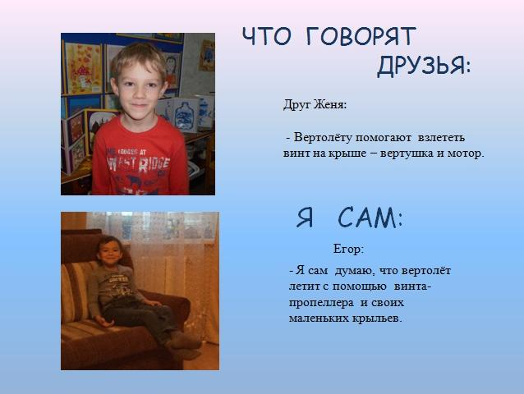

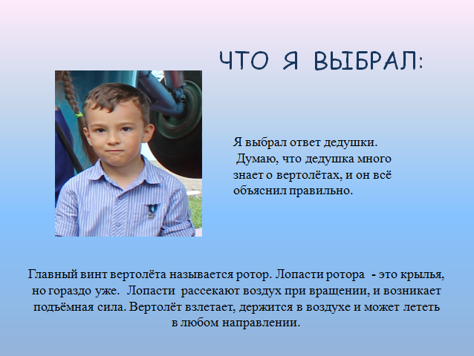
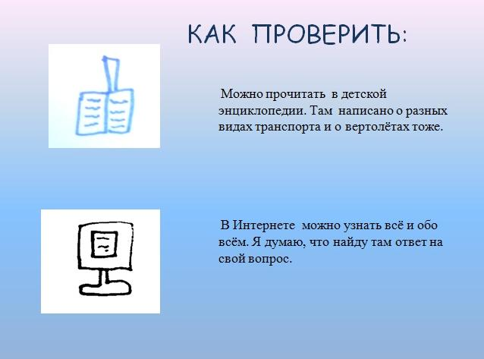
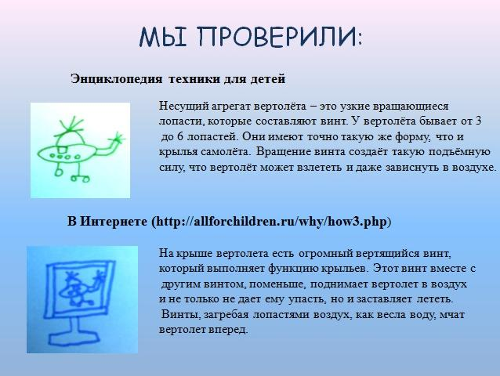
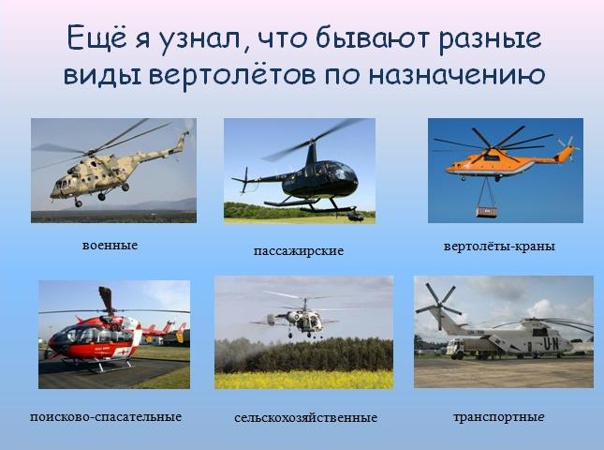
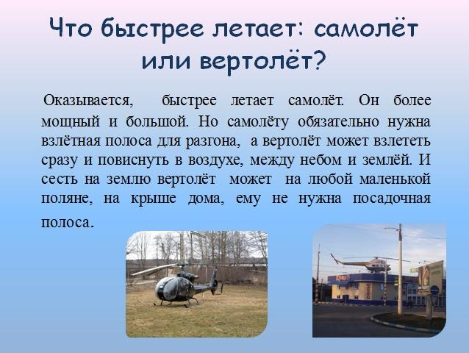
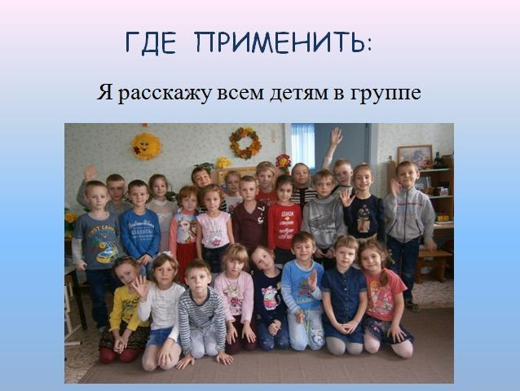

Четвёртый этап
Совместное планирование
Реализация группового проекта с целью активизации, закрепления и систематизации знаний о вертолётах.
Дети в группе очень заинтересовались проектом Егора, и тогда было принято совместное решение реализовать групповой проект «Как летает вертолёт?». С целью закрепления, а также систематизации полученных в ходе презентации проекта Егора Д. знаний был создан совместный план работы над групповым проектом. Свои предложения вносили дети, педагоги и родители.

Центры активности | Мероприятия
Центр книги и общения | - Прочитать стихотворения: Г.Ронин «Летит над нами вертолёт», Л. Тактаева «Трудится аэродром…» (Е.Д.).  - Прочитать детям: «Вертолёты и самолёты. Самая первая энциклопедия» Росмэн, 2014; «Авиация. Детская энциклопедия» Росмэн, 2015. (И.М.)  - Поиграть в словесную игру «Чем похожи и чем отличаются вертолёт и самолёт» (Женя Р.)  Организовать игры «Ассоциации», «Хорошо - плохо» (ТРИЗ) (Е.Д.)  - Поиграть в игру с картинками «Придумай необычный вид воздушного транспорта» (Максим Р.)  - Побеседовать на темы: «Трудная работа у гражданского пилота», «Наши летчики-герои зорко небо стерегут» (папа Сони М.)  - Придумать сказку про вертолёты (Лера М.)
Центр науки | - Посмотреть и обсудить с детьми презентацию о воздушном транспорте (И.М.).  - Рассмотреть энциклопедии о разном воздушном транспорте (Аня П.)  - Посмотреть картинки с изображением гражданских и военных вертолётов и самолётов (Дима Г.).  - Провести с детьми беседу: «Какие бывают вертолёты по назначению» (Е.Д.).  - Провести эксперимент «Крутящийся винт» (изучение принципа подъёма вертолёта в воздух) - папа Егора Д..
Центр математики | - Выложить вертолёт из геометрических фигур (Дима Г.)  - Посчитать вертолёты на карточке с заданиями (И.М.)  - Нарисовать вертолёт по клеточкам (Е.Д.)  - Придумать задачи про вертолёты (Женя Р.)  - Выложить вертолёт из счётных палочек и посчитать их (Ярослав А.).
Центр игры | - Поиграть в игры:  - «Путешествуем на вертолёте» (Соня Д.),  - «Вертолёт спешит на помощь» (Аня П.).  - Придумать игру в военных вертолетчиков (Костя К.)
Центр физкультуры | - Поиграть в подвижную игру «Вертолёты» (Лера Д.)  - Провести сюжетную утреннюю гимнастику «Подготовка к полётам» (И.М.)  - Организовать физкультурный досуг «Стану сильным, ловким, смелым…» (Е.Д.)
Центр искусства | - Сконструировать вертолёты из бумаги (Егор Д.)  - Сделать вертолёты из пластилина и желудей и крылаток клёна (Лера М.)  - Сделать аппликацию «Винтокрылые машины спешат на помощь» (И.М.)  - Нарисовать «Отправляется в полёт наш российский вертолёт» (Е.Д.)  - Раскрасить вертолёты в раскрасках (Аня П.)
Взаимодействие с родителями | - Разместить заполненную «Модель трёх вопросов» и «Совместный план реализации проекта «Как летает вертолёт» в раздевальной комнате для ознакомления родителей (И.М.)  - Поместить в уголок для родителей список адресов интернет-сайтов и детской литературы, где можно совместно с ребёнком найти информацию о вертолётах (Е.Д.)  - Пригласить папу Сони М. для беседы с детьми «Наши летчики-герои зорко небо стерегут» (Е.Д.)  - Привлечь родителей к поиску доступного для дошкольного возраста видеофильма о вертолётах (Е.Д.)  - Организовать консультацию для родителей «Знакомим детей с воздушным транспортом» (Е.Д.)  - Рекомендации для родителей «Как научить ребёнка самостоятельно находить познавательную информацию?» (И.М.)  - Провести эксперимент «Крутящийся винт» (изучение принципа подъёма вертолёта в воздух) – (папа Егора Д.).

Все пункты совместного плана были реализованы
Особый интерес детей вызвали иллюстрации с изображением гражданских и военных вертолётов, а также рассматривание и чтение книг: «Авиация. Детская энциклопедия», «Вертолёты и самолёты. Самая первая энциклопедия». Дошкольники рассматривали, сравнивали, обсуждали, спрашивали у взрослых.
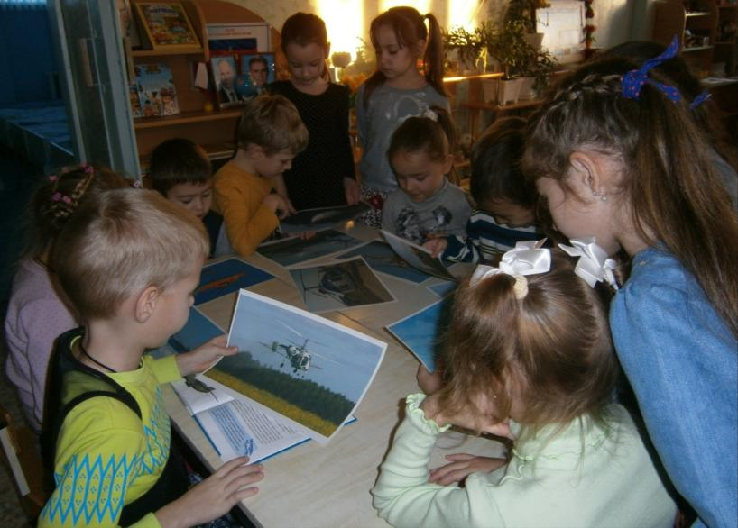
А вот нарисовать вертолёт, как оказалось, не так легко…
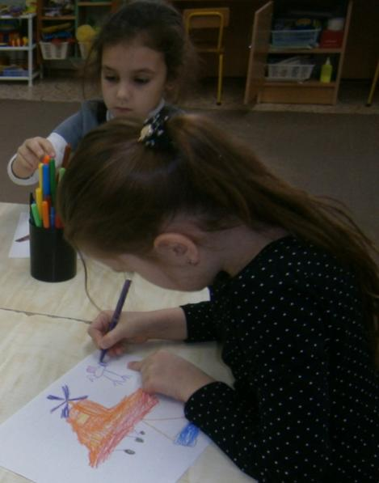
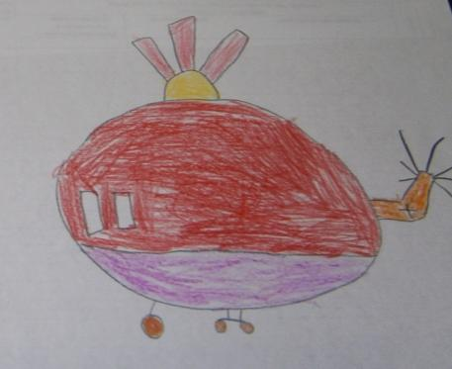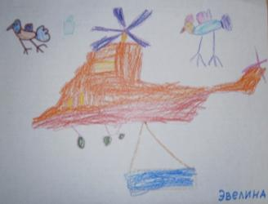
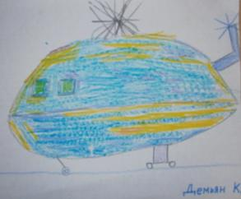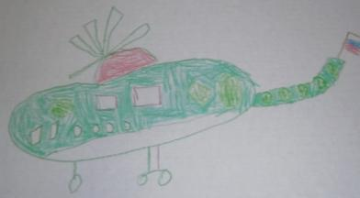
Лепить было увлекательно и совсем не сложно:
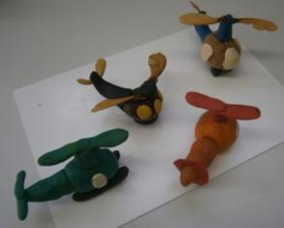
Сколько воображения понадобилось, чтобы придумать свой необычный вид воздушного транспорта
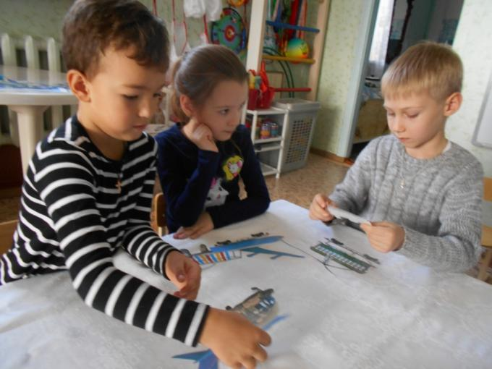

Мальчики с удовольствием играли с вертолётами и брали на себя роль отважных лётчиков
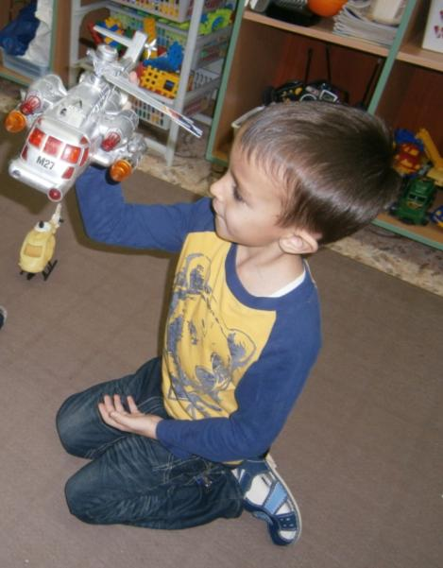

Пятый этап
Итоговый
Итоговым мероприятием проекта стала викторина «Что мы знаем о вертолётах?» с участием детей и родителей. Участники викторины продемонстрировали свои знания в области видов вертолётов, их назначения, знании художественного слова о вертолётах и решения занимательных задач.
Далее педагоги вместе с детьми и родителями проанализировали выполнение совместного плана работы над проектом, отметив заслуги каждого, и ответив на вопросы.
Вопросы детям: - Сумеете ли вы теперь ответить на вопрос «Что помогает вертолёту взлететь? Как летает вертолёт?». Что ещё нового вы узнали, чему научились? Как и где вы будете использовать свои знания? В каком Центре вам интереснее всего было работать и почему? Вспомните самый забавный, весёлый момент проекта.
Вопросы родителям: - Как Вы считаете, чему научились дети? Что узнали? Какие мероприятия плана были наиболее удачными? Что можно сделать лучше в следующий раз?

Педагоги проанализировали результаты проекта:

Ожидаемые результаты проекта | Полученные результаты проекта
1.Реализация совместного проекта позволит:  - развить детскую познавательную инициативу;  -получить опыт реализации совместного образовательного проекта;  - дошкольникам научиться использовать различные источники информации для проверки правильности ответа.  2.Дети узнают о происхождении слов «вертолёт», «винтокрылая» машина, о том, какие бывают вертолёты по назначению и в ходе экспериментальной деятельности познакомятся в доступной форме с принципом полёта винтокрылых машин.  3.Участники совместного проекта приобретут навыки позитивного сотрудничества и взаимодействия. | 1. Участники проекта получили опыт реализации совместного образовательного проекта.  2.Дети знают о происхождении слов «вертолёт», «винтокрылая» машина, о том, какие бывают вертолёты по назначению; имеют элементарные представления о принципе полёта винтокрылых машин.  3.Дети научились использовать различные источники информации для проверки правильности ответа.  4.Участники проекта в ходе совместной деятельности проявили навыки позитивного сотрудничества и взаимодействия.  5.Развивающая предметно-пространственная среда группы пополнилась игровыми пособиями и наглядным материалом по теме проекта.

Вопросы педагогам: - Соответствуют ли полученные результаты проекта ожидаемым? Что удалось, а что не удалось в ходе проекта и почему? Как Вы считаете, какие мероприятия оказались наиболее эффективными для решения задач проекта? Что помогло включить детей в общий проект? Что нужно будет учесть в следующий раз?

